TRẮC NGHIỆM SINH HỌC 11 BỘ SÁCH CTST
BÀI 21: SINH TRƯỞNG VÀ PHÁT TRIỂN Ở ĐỘNG VẬT
PHẦN I. CÂU HỎI NHIỀU LỰA CHỌN
1. Mức độ nhận biết
Câu 1. Sinh trưởng của động vật là hiện tượng:
A. tăng kích thước và khối lượng cơ thể B. đẻ con
C. phát sinh hình thái các cơ quan và cơ thể D. phân hoá tế bào
Câu 2. Quá trình phát triển của vịt gồm giai đoạn:
A. phôi B. phôi và hậu phôi
C. hậu phôi D. Phôi thai và sau khi sinh
Câu 3. Ở động vật đẻ trứng, sự sinh trưởng và phát triển của giai đoạn phôi theo trật tự
A. Hợp tử → mô và các cơ quan → phôi
B. Phôi → hợp tử → mô và các cơ quan
C. Phôi → mô và các cơ quan → hợp tử
D. Hợp tử → phôi → mầm cơ quan
Câu 4. Trong quá trình phát triển ở động vật, trong giai đoạn phát triển phôi có các giai đoạn kế tiếp nhau là:
A. Phân cắt trứng - Phôi vị - Phôi nang - Mầm cơ quan
B. Phân cắt trứng- Phôi nang- Phôi vị - Mầm cơ quan
C. Phân cắt trứng - Mầm cơ quan- Phôi vị- Phôi nang
D. Phân cắt trứng - Mầm cơ quan - Phôi nang - Phôi vị
Câu 5: Sinh trưởng và phát triển ở động vật không qua biến thái có đặc điểm
A. con non có cấu tạo khác con trưởng thành.
B. con non lột xác hoàn thiện cơ thể giống con trưởng thành.
C. con non có sự lột xác biến đổi thành con trưởng thành.
D. con non có cấu tạo giống con trưởng thành.
Câu 6: Sinh trưởng và phát triển của động vật qua biến thái không hoàn toàn là
A. trường hợp ấu trùng phát triển hoàn thiện, trải qua nhiều lần lột xác để biến đổi thành con trưởng thành.
B. trường hợp ấu trùng phát triển chưa hoàn thiện, trải qua giai đoạn nhộng để biến đổi thành con trưởng thành.
C. trường hợp ấu trùng có hình thái và cấu tạo rất khác với con trưởng thành.
D. trường hợp ấu trùng phát triển chưa hoàn thiện, trải qua nhiều lần lột xác để biến đổi thành con trưởng thành.
Câu 7: Loài nào sau đây sinh trưởng và phát triển qua biến thái không hoàn toàn?
A. Ếch đồng. B. Cào cào. C. Cá. D. Bướm.
Câu 8. Nhân tố di truyền ảnh hưởng đến sinh trưởng và phát triển ở động vật thông qua hai đặc điểm là
A. tốc độ lớn và giới hạn lớn. B. tuổi thọ và khả năng học tập.
C. năng suất kinh tế và số lượng con non. D. sự chuyển hóa các chất và tốc độ sinh sản.
Câu 9. Hormone sinh trưởng (GH) được tiết ra từ
A. thùy trước tuyến yên. B. tuyến giáp.
C. tinh hoàn. D. buồng trứng.
Câu 10. Hormone thyroxine được sản sinh từ
A. thùy trước tuyến yên. B. tuyến giáp.
C. tinh hoàn. D. buồng trứng.
Câu 11. Hormone testosterone được sản sinh từ
A. thùy trước tuyến yên. B. tuyến giáp.
C. tinh hoàn. D. buồng trứng.
Câu 12. Hormone estrogen được sản sinh từ
A. thùy trước tuyến yên. B. tuyến giáp.
C. tinh hoàn. D. buồng trứng.
Câu 13. Hormone thyroxine có vai trò
A. tăng cường quá trình tổng hợp protein trong tế bào, mô và cơ quan.
B. tăng tốc độ chuyển hóa cơ bản, tăng sinh nhiệt.
C. tăng lắng đọng calcium vào xương, phát triển cơ bắp rắn chắc.
D. tăng lắng đọng calcium vào xương, điều hòa kinh nguyệt.
Câu 14. Hormone ảnh hưởng đến biến thái ở sâu bướm là
A. ecdysone và juvenile. B. juvenile và thyroxine.
C. ecdysone và GH. D. thyroxine và GH.
Câu 15. Nhân tố quan trọng gây ảnh hưởng đến tốc độ sinh trưởng và phát triển ở động vật là
A. thức ăn. B. ánh sáng. C. nhiệt độ. D. độ ẩm.
Câu 16. Nếu không cung cấp đủ chất A thì khung xương của trẻ em không được phát triển tối đa gây ra tình trạng thấp còi, cơ thể nhỏ hơn các bạn cùng trang lứa. Chất A là
A. calcium. B. protein. C. oxygen. D. vitamin.
Câu 17. Tôm thẻ chân trắng sinh trưởng và phát triển tốt trong điều kiện 27 – 30⁰C, khi nhiệt độ hạ xuống dưới 22⁰C, tôm sẽ ngừng lớn và có thể bị ngạt. Đây là ví dụ về ảnh hưởng của nhân tố
A. nhiệt độ. B. ánh sáng. C. thức ăn. D. độ ẩm.
Câu 18. Nhân tố ánh sáng giúp cơ thể tổng hợp
A. vitamin A. B. vitamin B. C. vitamin C. D. vitamin D.
Câu 19. Biện pháp nào sau đây giúp thay đổi yếu tố di truyền của vật nuôi?
A. Nhân bản vô tính.
B. Cải thiện chế độ dinh dưỡng.
C. Lai giống kết hợp với thụ tinh nhân tạo.
D. Vệ sinh chuồng trại.
Câu 20. Nuôi lợn thịt ở giai đoạn cai sữa, nếu tăng hàm lượng lysine trong khẩu phần ăn từ 0,45% lên 0,85% thì lợn sẽ lớn nhanh hơn. Đây là ví dụ về ảnh hưởng của yếu tố
A. nhiệt độ. B. ánh sáng. C. thức ăn. D. độ ẩm.
2. Mức độ hiểu
Câu 1. Gà ri đạt khối lượng tối đa khoảng 2,8 kg sau khoảng 12 tháng tuổi. Nuôi lợn Ỉ cả năm cũng chỉ đạt 40 – 50 kg, trong khi giống lợn thịt nuôi 6 tháng đã đạt 70 – 80 kg. Giới hạn sinh trưởng của mỗi loài phụ thuộc vào
A. thức ăn.
B. nhiệt độ.
C. đặc điểm giống, loài.
D. hormone sinh trưởng và phát triển.
Câu 2. Khi nói về sự phát triển của động vật, phát biểu nào sau đây là đúng?
A. Quá trình phân chia tế bào sinh dưỡng làm tăng trưởng các bộ phận cơ quan của cơ thể
B. Quá trình biến đổi bao gồm sinh trưởng, phân hóa (biệt hóa) tế bào và phát sinh các cơ quan và cơ thể
C. Quá trình sinh sản, làm tăng số lượng các thể trong quá trình ngày càng nhiều
D. Giai đoạn cơ thể phát dục, có khả năng sinh sản
Câu 3. Khi nói về sự sinh trưởng của động vật, phát biểu nào sau đây là đúng?
A. Sự phân hóa về chức năng của các bộ phận, cơ quan trong cơ thể động vật
B. Quá trình phát triển cơ thể, từ giai đoạn trứng đến khi nở con ra
C. Sự lớn lên về kích thước, khối lượng của cơ thể nhờ sự phân bào và tích lũy chất dinh dưỡng
D. Giai đoạn cơ thể bắt đầu tạo tinh trùng và trứng để có thể tham gia vào sinh sản
Câu 4. Khi nói về mối quan hệ giữa sinh trưởng và phát triển đời sống sinh vật, có bao nhiêu phát biểu nào sau đây là đúng?
- Là hai quá trình độc lập nhau
- Là hai quá trình liên quan mật thiết với nhua, bổ sung cho nhau
- Sinh trưởng là điều kiện của phát triển
- Phát triển làm thay đổi sinh trưởng
- Sinh trưởng là một phần của phát triển
- Sinh trưởng thường diễn ra trước, sau đó phát triển mới diễn ra
A. 6 B. 5 C. 4 D. 3
Câu 5: Quan sát hình vòng đời của ếch. Kiểu phát triển của ếch là
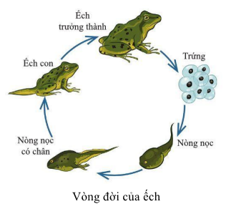

A. không qua biến thái. B. biến thái không hoàn toàn.
C. biến thái hoàn toàn. D. biến thái 1 phần cơ thể.
Câu 6: Quan sát hình vòng đời của muỗi. Kiểu phát triển của muỗi là
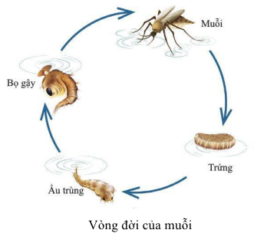

A. không qua biến thái. B. biến thái không hoàn toàn.
C. biến thái hoàn toàn. D. biến thái 1 phần cơ thể.
Câu 7: Quan sát hình vòng đời của sâu bướm cho biết. Giai đoạn nào sâu bướm phá hại cây trồng nhiều nhất?
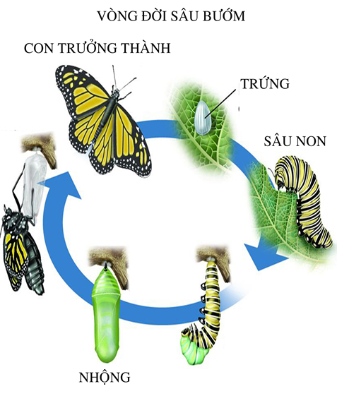

A. Sâu non. B. Nhộng.
C. Trứng. D. Bướm trưởng thành.
Câu 8: Dựa vào hình ảnh bên hãy cho biết sự phát triển của con người từ giai đoạn hợp tử đến cơ thể trưởng thành bao gồm những giai đoạn nào? 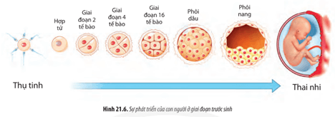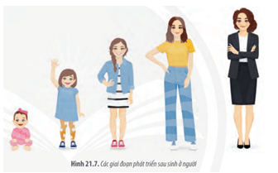

A. Giai đoạn trước sinh và giai đoạn sau sinh.
B. Giai đoạn thụ tinh, phát triển phôi, phát triển thai và giai đoạn trưởng thành.
C. Giai đoạn thụ tinh và giai đoạn trưởng thành.
D. Giai đoạn thụ thai và giai đoạn sơ sinh, thiếu nhi, thiếu niên, vị thành niên và trưởng thành.
Câu 9. Hội chứng già trước tuổi (HGPS) do một đột biến đơn gen có tên là lamin A (LMNA) gây ra. Gene này làm nhiệm vụ duy trì một protein để liên kết nhân tế bào lại với nhau. Giới nghiên cứu tin rằng, đột biến ở gene này gây bất ổn các tế bào làm cho tình trạng lão hóa đến sớm. Đây là ví dụ về ảnh hưởng của nhân tố nào đến sinh trưởng và phát triển ở động vật?
A. Tính di truyền. B. Các hormone sinh trưởng và phát triển.
C. Thức ăn. D. Nhiệt độ.
Câu 10. Gà ri đạt khối lượng tối đa khoảng 2,8 kg sau khoảng 12 tháng tuổi. Nuôi lợn Ỉ cả năm cũng chỉ đạt 40 – 50 kg, trong khi giống lợn thịt nuôi 6 tháng đã đạt 70 – 80 kg. Giới hạn sinh trưởng của mỗi loài phụ thuộc vào
A. thức ăn. B. nhiệt độ.
C. đặc điểm giống, loài. D. hormone sinh trưởng và phát triển.
Câu 11. Trẻ em chậm lớn, não ít nếp nhăn, trí tuệ kém phát triển, chịu lạnh kém là do thiếu loại hormone nào?
A. Hormone sinh trưởng (GH). B. Hormone thyroxine.
C. Testosterone. D. Estrogen.
Câu 12. Sự thiếu hụt hormone sinh trưởng ở giai đoạn trẻ em sẽ gây ra
A. bệnh rối loạn đông máu. B. bệnh lùn tuyến yên.
C. bệnh to đầu xương chi. D. bệnh già trước tuổi.
Câu 13. Ở người, trong giai đoạn dậy thì, chiều cao của năm tăng nhiều hơn so với chiều cao của nữ. Nguyên nhân cúa hiện tượng này là do ảnh hưởng của
A. hormone sinh dục. B. chế độ dinh dưỡng.
C. hormone thyroxine. D. hormone sinh trưởng.
Câu 14. Khi trời rét thì động vật biến nhiệt sinh trưởng và phát triển chậm là vì:
A. thân nhiệt giảm làm cho sự chuyển hoá trong cơ thể giảm làm hạn chế tiêu thụ năng lượng.
B. thân nhiệt giảm làm cho sự chuyển hoá trong cơ thể mạnh tạo nhiều năng lượng để chống rét.
C. thân nhiệt giảm làm cho sự chuyển hoá trong cơ thể giảm, sinh sản tăng.
D. thân nhiệt giảm làm cho sự chuyển hoá trong cơ thể tăng, sinh sản giảm.
Câu 15. Tắm vào lúc ánh sáng yếu có lợi cho sự sinh trưởng và phát triển của trẻ nhỏ vì:
A. tia tử ngoại làm cho tiền vitamin D → vitamin D có vai trò chuyển hoá Sodium → để hình thành xương.
B. tia tử ngoại làm cho tiền vitamin D → vitamin D có vai trò chuyển hoá calcium để hình thành xương.
C. tia tử ngoại làm cho tiền vitamin D → vitamin D có vai trò chuyển hoá photphorus để hình thành xương.
D. tia tử ngoại làm cho tiền vitamin D → vitamin D có vai trò chuyển hóa oxygen để hình thành xương.
3. Mức độ vận dụng
Câu 1. Khi nói về sinh trưởng và phát triển ở người, có bao nhiêu phát biểu sau đây đúng?
(1) Sự kết hợp nhân tinh trùng và nhân tế bào trứng tạo thành hợp tử được gọi là sự thụ tinh.
(2) Giai đoạn trước sinh diễn ra sự thụ tinh → phát triển phôi → phát triển thai.
(3) Giai đoạn trước sinh diễn ra trong tử cung của người mẹ.
(4) Giai đoạn dậy thì là mốc phát triển quan trọng trong giai đoạn trước sinh.
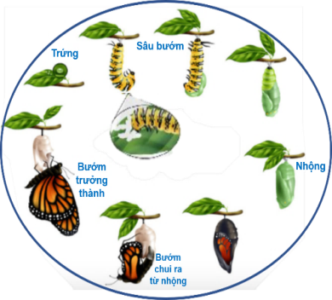
A. 1. B. 2. C. 3. D. 4.
Câu 2. Hình bên mô tả vòng đời phát triển ở bướm. Hầu hết bướm trưởng thành sống bằng mật hoa, trong ống tiêu hóa chỉ có enzim saccarase tiêu hóa đường saccarose; thông qua quá trình hút mật, bướm sẽ thụ phấn cho hoa. Trong khi đó, sâu bướm ăn lá cây, chúng có đầy đủ các enzim tiêu hóa protein, lipid và cacbohydrate. Căn cứ vào các thông tin trên, có bao nhiêu kết luận sau đây đúng?
(1) Trong chu trình phát triển của bướm, giai đoạn sâu bướm gây hại cho cây trồng.
(2) Chỉ nên sử dụng thuốc trừ sâu để tiêu diệt sâu hại nhằm giảm chi phí sản xuất.
(3) Vòng đời phát triển của bướm thuộc kiểu phát triển qua biến thái hoàn toàn.
(4) Quá trình phát triển của bướm chịu tác động của 2 hormone là ecdysone và juvenile.
A. 1. B. 2. C. 3. D. 4.
Câu 3. Hiện nay, chăn nuôi lợn rừng đang phát triển ở nhiều nơi và trở thành một hướng phát triển kinh tế cho bà con nông dân. Trong chăn nuôi lợn rừng, nhiều người chăn nuôi đang gặp vấn đề sinh sản của lợn nái như lợn nái chậm động dục, động dục nhưng phối giống không đạt, hoặc phối đạt nhưng đẻ ít con…Hiện tượng này thường gặp đối với những người nuôi lợn rừng của Việt Nam hoặc lợn nái lai giữa lợn rừng Việt Nam với lợn địa phương miền núi. Để nâng cao năng suất sinh sản của lợn rừng cần áp dụng bao nhiêu giải pháp sau đây?
(1) Sử dụng thức ăn dinh dưỡng phù hợp theo từng giai đoạn sinh trưởng.
(2) Sử dụng hormone để kích thích hoạt động sinh dục của lợn nái.
(3) Tăng số lần phối giống khi lợn nái động dục.
(4) Vệ sinh chuồng trại, tiêm vacxin phòng bệnh cho lợn nuôi.
A. 1. B. 2. C. 3. D. 4.
Câu 4 : Khi nói về điểm giống nhau giữa sinh trưởng, phát triển qua biến thái hoàn toàn và biến thái không hoàn toàn, có bao nhiêu phương án không đúng?
I. Ấu trùng qua nhiều lần lột xác để lớn lên.
II. Ấu trùng có hình thái, cấu tạo giống con trưởng thành.
III. Ấu trùng có hình thái, cấu tạo khác với con trưởng thành.
IV. Ấu trùng biến đổi thành con trưởng thành không qua lột xác.
A. 2. B. 4. C. 3. D. 1.
Câu 5: Cho các hoạt động sau:
(1) Giáo dục giới tính. (2) Chế độ dinh dưỡng hợp lí. (3) Vệ sinh kinh nguyệt.
(4) Luyện tập thể dục thể thao. (5) Tìm hiểu luật hôn nhân gia đình.
Có bao nhiêu hoạt động cần thiết để bảo vệ sức khỏe tuổi dậy thì ở nam giới?
A. 1. B. 2. C. 3. D. 4.
Câu 6: Nhận định nào dưới đây về ảnh hưởng của nhân tố bên ngoài đến sinh trưởng và phát triển ở động vật là không đúng?
A. Sự ảnh hưởng của các nhân tố bên ngoài đến sinh trưởng và phát triển của động vật thông qua tác động đến hoạt động của hệ thần kinh và các tuyến nội tiết.
B. Tốc độ sinh trưởng và phát triển của động vật chiu ảnh hưởng bởi chế độ dinh dưỡng.
C. Những nhân tố gây bệnh trong không khí hoặc thức ăn như virus, vi khuẩn, nấm, động vật nguyên sinh kìm hãm quá trình sinh trưởng và phát triển ở động vật.
D. Khi nhiệt độ môi trường quá cao hoặc quá thấp sẽ làm tăng tiêu thụ thức ăn và hấp thụ chất dinh dưỡng ở động vật.
Câu 7: Thế kỉ thứ XX, có nhà khoa học người Nga đã giải phẫu 2 con gà con, một con gà trống (T) và một con gà mái (M) rồi “đánh tráo” tuyến sinh dục: Cấy tinh hoàn con T vào con M, lấy buồng trứng của con M ghép sang con T đã lấy tinh hoàn. Kết quả là:
A. M teo mào, cựa ngắn, béo nhiều; còn T mào to, biết gáy.
B. M chậm lớn, xương nhỏ, thịt ít; còn T thì ngược lại.
C. T teo mào, cựa ngắn, béo nhiều; còn M mào to, biết gáy.
D. T chậm lớn, xương nhỏ, thịt ít; còn M thì ngược lại.
PHẦN HAI: CÂU HỎI ĐÚNG – SAI
Câu 1: Hình bên mô tả các giai đoạn trong vòng đời của loài muỗi vằn (Aedes aegypti), là vật chủ trung gian truyền bệnh sốt xuất huyết ở người. Giai đoạn ấu trùng của loài này sống trong các vũng nước đọng xung quanh khu dân cư. Các hình bên dưới mô tả các giai đoạn trong vòng đời của loài muỗi vằn (được sắp xếp ngẫu nhiên).

(1)  Trứng | (2)  Muỗi trưởng thành | (3)  Ấu trùng | (4)  Nhộng
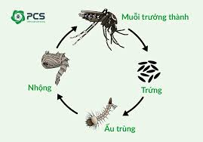 | 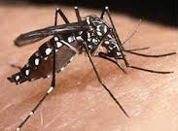

Hãy cho biết mỗi nhận định sau đây là đúng hay sai?
a. Trình tự đúng trong vòng đời của loài muỗi vằn bắt đầu từ trứng: (1) - (3) - (4)-(2).
b. Giai đoạn 1 được gọi là giai đoạn phôi, giai đoạn 3, 4 và 2 là giai đoạn sau sinh.
c. Giai đoạn sau sinh của loài này phát triển qua biến thái không hoàn toàn.
d. Để hạn chế bệnh sốt xuất huyết người ta có thể loại bỏ điều kiện sinh sản của muỗi bằng cách hạn chế các khu vực có nước đọng ở khu vực xung quanh nhà.
Hướng dẫn giải
a. Biết - Đúng
b. Biết - Đúng
c. Hiểu - Sai
d. Vận dụng - Đúng
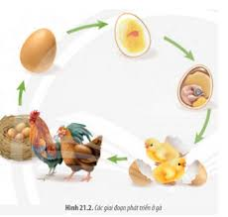
Câu 2: Phân tích các giai đoạn phát triển ở gà (hình bên), một học sinh rút ra các kết luận bên dưới. Hãy xác định đúng hay sai cho mỗi nhận định sau đây về nghiên cứu này:
a. Quá trình phát triển ở gà được chia thành những giai đoạn: gà mẹ đẻ ra trứng - Giai đoạn phôi - Phát triển hợp tử, hậu phôi - gà con - gà trưởng thành
b. Giai đoạn phôi, diễn ra trong trứng được thụ tinh
c. Giai đoạn hậu phôi, từ lúc trứng nở thành gà con
d. Gà con khác hoàn toàn gà trưởng thành.
Hướng dẫn giải
a. Biết - Đúng
b. Biết - Đúng
c. Biết - Đúng
d. Hiều - Sai
Câu 3: Bảng sau mô tả một số đặc điểm của các giai đoạn (được sắp xếp ngẫu nhiên) xảy ra trong vòng đời của bướm:

Giai đoạn | 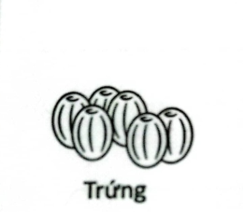 | 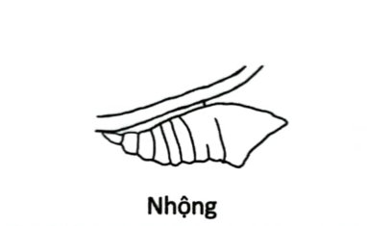 | 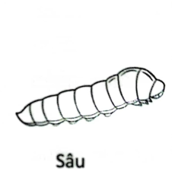 | 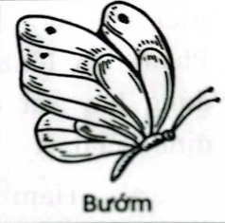
Đặc điểm | Có dạng hình cầu, được bướm cái đẻ ở mặt dưới của lá | Các nhóm tế bào đặc biệt (histoblasts) bắt đầu những quá trình sinh hóa chuyển đổi ấu trùng của bướm thành dạng trưởng thành. | Ăn lá cây và lớp vỏ của nó sau mỗi lần lột xác | Thức ăn chủ yếu là một hoa

Phân tích nội dung được mô tả ở bảng trên và hãy xác định đúng hay sai cho mỗi nhận định sau đây về sự sinh trưởng và phát triển của vòng đời ở bướm:
a. Nhộng là giai đoạn trung gian, có sự biến đổi mạnh mẽ nhất trong vòng đời của bướm
b. Bướm có kiểu phát triển qua biến thái hoàn toàn
c. Trật tự đúng các giai đoạn phát triển trong vòng đời của bướm là: trứng - nhộng - sâu - bướm.
d. Các giai đoạn phát triển hậu phôi của bướm bao gồm nhộng, sâu và bướm
Hướng dẫn giải
a. Hiểu - Đúng
b. Hiểu - Đúng
c. Biết - Sai
d. Biết - Đúng
Câu 4. Quan sát vòng đời của ếch và cho biết các phát biểu sau đây là đúng hay sai?

a) Kiểu phát triển của ếch là phát triển qua biến thái hoàn toàn
b) Sự phát triển qua biến thái giúp ếch duy trì sự tồn tại đối với các điều kiện sống khác nhau của môi trường
c) Trong chăn nuôi, có thể sử dụng cùng một loại thức ăn cho cả nòng nọc và ếch.
d) Dựa vào tập tính sống của ếch, xung quanh hồ nuôi người ta làm hàng rào thép để đề phòng ếch nhảy ra hoặc chuột, rắn vào bắt ếch.
Hướng dẫn giải
a. Hiểu - Đúng
b. Biết - Đúng
c. Vận dụng - Sai
d. Vận dụng - Đúng
Câu 5: Quan sát vòng đời của muỗi và dựa vào kiến thức thực tế, em hãy cho biết các phát biểu sau đây là đúng hay sai?
a) Kiểu phát triển của muỗi là phát triển qua biến thái không hoàn toàn
b) Vật trung gian truyền bệnh sốt xuất huyết là muỗi vằn
c) Để phòng ngừa bệnh sốt xuất huyết cần giữ vệ sinh nhà cửa, đậy nắp kín các vật dụng chứa nước, thả cá để tiêu diệt lăng quăng, ngủ màn để tránh muỗi đốt…
d) Khi phát hiện bị sốt xuất huyết cần đến ngay cơ sở y tế để được khám và tư vấn điều trị, không tự ý điều trị tại nhà.
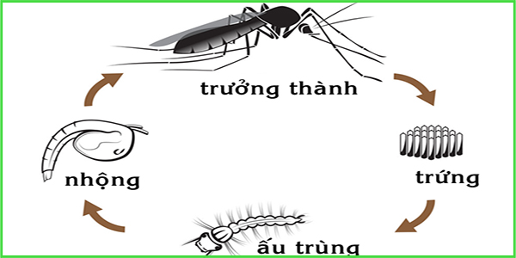

Vòng đời của muỗi
Hướng dẫn giải
a. Hiểu - Sai
b. Biết - Đúng
c. Vận dụng - Đúng
d. Vận dụng - Đúng
Câu 6: Cho các nhận định sau về sự phát triển của con người từ giai đoạn hợp tử đến cơ thể trưởng thành, nhận định nào đúng, nhận định nào sai?
a. Đối với toàn thế giới, tuổi dậy thì trung bình ở nữ là 11 tuổi và ở nam giới là từ 12 tuổi.
b. Giai đoạn sau sinh của con người bao gồm các mốc: thai nhi, sơ sinh, thiếu nhi, thiếu niên, vị thành niên và trưởng thành.
c. Phôi 2 tháng tuổi đã có hầu hết cấu trúc cơ bản của cơ thể sẽ chuyển qua giai đoạn tăng trưởng các cơ quan và hoàn thiện dần cấu trúc.
d. Tuổi dậy thì có thể đến sớm hoặc muộn hơn bình thường do tác động chủ yếu của môi trường sống và giáo dục.
Hướng dẫn giải
a. Đúng – Hiểu
b. Sai– Biết
c. Đúng– Hiểu
d. Sai – Vận dụng
Câu 7: Những nhận định sau đây về vai trò của iodine đối với sự phát triển ở người là đúng hay sai?
a. Iodine là chất tham gia vào quá trình tổng hợp hormone tuyến giáp (thyroxin)
b. Thiếu iodine thì khả năng chiu lạnh của cơ thể tăng.
c. Thiếu iodine sẽ gây ra bệnh bướu cổ.
d. Thiếu iodine trí tuệ có nguy cơ kém phát triển.
Hướng dẫn giải
a. Đúng - Biết
b. Sai - Hiểu
c. Đúng - Hiểu
d. Đúng - Hiểu
Câu 8: Hormone là những chất hoá học được tiết trực tiếp vào máu nhằm điều chỉnh nhiều chức năng và hoạt động của cơ thể. Hormone A và Hormone B được tìm thấy ở hầu hết các loài động vật và có chức năng liên quan đến cường độ hoạt động thể chất của cơ thể. Các thí nghiệm trên chuột để xác định mối quan hệ giữa Hormone A và Hormone B. Tất cả những con chuột thí nghiệm được so sánh với một nhóm chuột đối chứng (nhóm không tác động Hormone và không phẫu thuật).
Thí nghiệm 1: Hormone A có thể được tiêm trực tiếp vào chuột thí nghiệm. Nhóm chuột thí nghiệm được áp dụng liều lượng cao Hormone A. Sau đó đo nồng độ Hormone B trên nhóm chuột này và thấy nồng độ Hormone B thấp hơn so với nhóm chuột đối chứng.
Thí nghiệm 2: Hormone B có tác dụng rất mạnh, với một lượng rất nhỏ sẽ có tác động lên cơ thể. Một lượng lớn Hormone B được tiêm vào nhóm chuột thí nghiệm. Sau đó đo nồng độ Hormone A trên nhóm chuột này và thấy nồng độ Hormone A cao hơn so với nhóm chuột đối chứng.
Thí nghiệm 3: Một nhóm chuột thí nghiệm được phẫu thuật cắt tuyến nội tiết sản sinh ra Hormone A. Ngay sau khi phẫu thuật, nồng độ Hormone B tăng lên trong máu của các cá thể thí nghiệm so với nhóm đối chứng.
Từ các thí nghiệm trên, hãy cho biết các kết luận sau là đúng hay sai?
a. Khi tăng nồng độ Hormone A thì nồng độ Hormone B giảm.
b. Nồng độ Hormone A và B tăng tỉ lệ nghịch với nhau.
c. Nồng độ Hormone A cao làm giảm hoạt động của tuyến tiết Hormone B.
d. Nếu nồng độ Hormone A cao làm cho con vật hoạt động và hàm lượng Hormone A thấp hơn bình thường sẽ làm cho con vật đi vào giấc ngủ. Đối với chuột đang ở trạng thái thức và hoạt động bình thường, nếu tiêm một lượng lớn Hormone B thì chuột sẽ đi vào giấc ngủ.
Hướng dẫn giải
a. Đúng - Biết
b. Sai - Hiểu
c. Đúng - Hiểu
d. Sai - Vận dụng
Câu 9: Khi nói về các yếu tố ảnh hưởng đến sinh trưởng và phát triển ở động vật, những nhận định sau đây đúng hay sai?
a. Sinh trưởng và phát triển ở động vật có thể chịu ảnh hưởng bởi các nhân tố bên trong và các yếu tố bên ngoài cơ thể.
b. Thức ăn là yếu tố quan trọng gây ảnh hưởng đến sự sinh trưởng và phát triển ở động vật.
c. Yếu tố di truyền là yếu tố quyết định tốc độ phát triển của động vật.
d. Tất cả các loài động vật có thể sinh trưởng và phát triển tốt trong mọi điều kiện nhiệt độ khác nhau.
Hướng dẫn giải
a. Đúng - Biết
b. Đúng - Biết
c. Đúng - Hiểu
d. Sai - Hiểu
Câu 10: Cho sơ đồ lai cá chép như Hình 3a, 3b, những nhận định sau đây đúng hay sai?
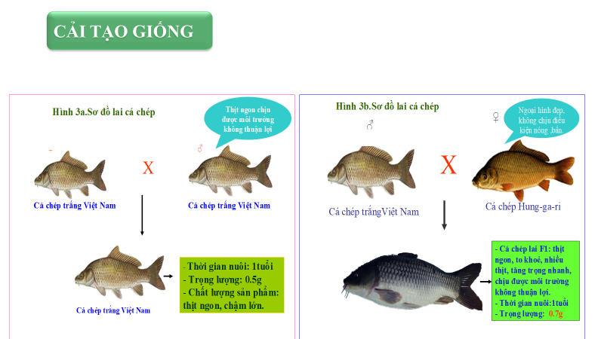
a. Cho lai cá chép trắng Việt Nam với cá chép trắng Việt Nam thu được cá chép trắng Việt Nam chất lượng thịt ngon nhưng chậm lớn.
b. Lai cá chép trắng Việt Nam với cá chép trắng Hung-ga-ri thu được cá chép lai F1, gọi là lai cải tạo giống vật nuôi.
c. Hình 3b sơ đồ lai cá chép là một trong những biện pháp điều khiển sinh trưởng và phát triển ở vật nuôi.
d. Hình 3b cá chép lai F1 có đặc điểm về sinh trưởng kém hơn cá chép làm bố và mẹ.
Hướng dẫn giải
a. Đúng - Biết
b. Đúng - Biết
c. Đúng - Hiểu
d. Sai - Hiểu
PHẦN BA: CÂU HỎI TRẢ LỜI NGẮN
Mức độ biết
Câu 1: Vòng đời phát triển của bướm gồm 4 giai đoạn: trứng, sâu bướm, nhộng và bướm trưởng thành. Có bao nhiêu giai đoạn trên thuộc giai đoạn phát triển hậu phôi?
Đáp án: 3 (sâu bướm, nhộng và bướm trưởng thành)
Câu 2: Khi nói về sinh trưởng và phát triển ở người, có bao nhiêu phát biểu sau đây đúng?
(1) Sự kết hợp nhân tinh trùng và nhân tế bào trứng tạo thành hợp tử được gọi là sự thụ tinh.
(2) Giai đoạn trước sinh diễn ra sự thụ tinh → phát triển phôi → phát triển thai.
(3) Giai đoạn trước sinh diễn ra trong tử cung của người mẹ.
(4) Giai đoạn dậy thì là mốc phát triển quan trọng trong giai đoạn trước sinh.
Đáp án: 3 (ý 1,2,3)
Câu 3: Cho các nội dung sau:
1/ Buồng trứng, tử cung và âm hộ phát triển.
2/ Bắt đầu rụng trứng và có kinh nguyệt.
3/ Lông nách, lông mu xuất hiện, phát triển vú.
4/ Ngực và mông phát triển, giọng nói thanh.
5/ Vai và các cơ phát triển.
Có mấy nội dung nói về sự biến đổi cơ thể trong giai đoạn dậy thì ở nữ giới?
Đáp án: 4 (ý 1,2,3,4)
Câu 4: Cho các nội dung sau:
1/ Tinh hoàn và dương vật phát triển.
2/ Bắt đầu sản sinh tinh trùng.
3/ Mọc râu, lông nách, lông mu xuất hiện, phát triển ngực.
4/ Thanh quản nở rộng, giọng nói trầm.
5/ Ngực và vai phát triển, các cơ phát triển rắn chắc.
Có mấy nội dung nói về sự biến đổi cơ thể trong giai đoạn dậy thì ở nam giới?
Đáp án: 5 (ý 1,2,3,4,5)
Câu 5. Cho các hormone sau đây:
(1) Hormone sinh trưởng (GH). (2) Thyroxine.
(3) Ecdysone. (4). Testosteron.
Có bao nhiêu loại hormone gây ảnh hưởng đến quá trình sinh trưởng và phát triển ở động vật có vú?
Đáp án: 2 (ý 1,4)
Câu 6: Cho các hormone sau đây:
(1) Hormone sinh trưởng (GH). (2) Thyroxine.
(3) Ecdysone. (4) Testosteron.
Có bao nhiêu hormone gây biến thái ở sâu bướm?
Đáp án: 2 (ý 2,3)
Mức độ hiểu
Câu 1. Hình bên mô tả vòng đời phát triển ở bướm. Hầu hết bướm trưởng thành sống bằng mật hoa, trong ống tiêu hóa chỉ có enzim saccarase tiêu hóa đường saccarose; thông qua quá trình hút mật, bướm sẽ thụ phấn cho hoa. Trong khi đó, sâu bướm ăn lá cây, chúng có đầy đủ các enzim tiêu hóa protein, lipid và cacbohydrate. Căn cứ vào các thông tin trên, có bao nhiêu kết luận sau đây đúng?
(1) Trong chu trình phát triển của bướm, giai đoạn sâu bướm gây hại cho cây trồng.
(2) Chỉ nên sử dụng thuốc trừ sâu để tiêu diệt sâu hại nhằm giảm chi phí sản xuất.
(3) Vòng đời phát triển của bướm thuộc kiểu phát triển qua biến thái hoàn toàn.
(4) Quá trình phát triển của bướm chịu tác động của 2 hormone là ecdysone và juvenile.
Đáp án: 3 ( ý 1,3,4)
Câu 2. Khi nói về sinh trưởng và phát triển ở người, có bao nhiêu phát biểu sau đây đúng?
(1) Sự kết hợp nhân tinh trùng và nhân tế bào trứng tạo thành hợp tử được gọi là sự thụ tinh.
(2) Giai đoạn trước sinh diễn ra sự thụ tinh → phát triển phôi → phát triển thai.
(3) Giai đoạn trước sinh diễn ra trong tử cung của người mẹ.
(4) Giai đoạn dậy thì là mốc phát triển quan trọng trong giai đoạn trước sinh.
Đáp án: 3 ( ý 1,2,3)
Câu 3. Hình bên mô tả vòng đời phát triển ở bướm. Hầu hết bướm trưởng thành sống bằng mật hoa, trong ống tiêu hóa chỉ có enzim saccarase tiêu hóa đường saccarose; thông qua quá trình hút mật, bướm sẽ thụ phấn cho hoa. Trong khi đó, sâu bướm ăn lá cây, chúng có đầy đủ các enzim tiêu hóa protein, lipid và cacbohydrate. Căn cứ vào các thông tin trên, có bao nhiêu kết luận sau đây đúng?
(1) Trong chu trình phát triển của bướm, giai đoạn sâu bướm gây hại cho cây trồng.
(2) Chỉ nên sử dụng thuốc trừ sâu để tiêu diệt sâu hại nhằm giảm chi phí sản xuất.
(3) Vòng đời phát triển của bướm thuộc kiểu phát triển qua biến thái hoàn toàn.
(4) Quá trình phát triển của bướm chịu tác động của 2 hormone là ecdysone và juvenile.
Đáp án: 3 ( ý 1,3,4)
Câu 4: Cho các hormone sau đây:
(1) Hormone sinh trưởng (GH). (2) Thyroxine.
(3) Ecdysone. (4) Testosteron.
Nếu cắt bỏ tinh hoàn của mèo thì có bao nhiêu loại hormone không được tiết ra?
Đáp án: 1 (ý 4)
Câu 5: Có bao nhiêu biện pháp điều khiển sự sinh trưởng và phát triển ở động vật và người trong các biện pháp bên dưới:
(1) Cải tạo giống.
(2) Cải thiện môi trường sống.
(3) Chuyển đổi cơ cấu chăn nuôi.
(4) Cải thiện chất lượng dân số.
(5) Kế hoạch hoá gia đình.
Đáp án: 3 (ý 1,2,4)
Mức vận dụng
Câu 1: Hiện nay, chăn nuôi lợn rừng đang phát triển ở nhiều nơi và trở thành một hướng phát triển kinh tế cho bà con nông dân. Trong chăn nuôi lợn rừng, nhiều người chăn nuôi đang gặp vấn đề sinh sản của lợn nái như lợn nái chậm động dục, động dục nhưng phối giống không đạt, hoặc phối đạt nhưng đẻ ít con…Hiện tượng này thường gặp đối với những người nuôi lợn rừng của Việt Nam hoặc lợn nái lai giữa lợn rừng Việt Nam với lợn địa phương miền núi. Có bao nhiêu giải pháp sau đây cần áp dụng giúp nâng cao năng suất sinh sản của lợn rừng?
(1) Sử dụng thức ăn dinh dưỡng phù hợp theo từng giai đoạn sinh trưởng.
(2) Sử dụng hormone để kích thích hoạt động sinh dục của lợn nái.
(3) Tăng số lần phối giống khi lợn nái động dục.
(4) Vệ sinh chuồng trại, tiêm vacxin phòng bệnh cho lợn nuôi.
Đáp án: 4. (ý 1,2,3,4)
Câu 2. Hình bên mô tả vòng đời phát triển ở bướm. Hầu hết bướm trưởng thành sống bằng mật hoa, trong ống tiêu hóa chỉ có enzim saccarase tiêu hóa đường saccarose; thông qua quá trình hút mật, bướm sẽ thụ phấn cho hoa. Trong khi đó, sâu bướm ăn lá cây, chúng có đầy đủ các enzim tiêu hóa protein, lipid và cacbohydrate. Căn cứ vào các thông tin trên, có bao nhiêu kết luận sau đây đúng?  (1) Trong chu trình phát triển của bướm, giai đoạn sâu bướm gây hại cho cây trồng.  (2) Chỉ nên sử dụng thuốc trừ sâu để tiêu diệt sâu hại nhằm giảm chi phí sản xuất.  (3) Vòng đời phát triển của bướm thuộc kiểu phát triển qua biến thái hoàn toàn.  (4) Quá trình phát triển của bướm chịu tác động của 2 hormone là ecdysone và juvenile.  Đáp án: 3 (ý 1,3,4) |  | 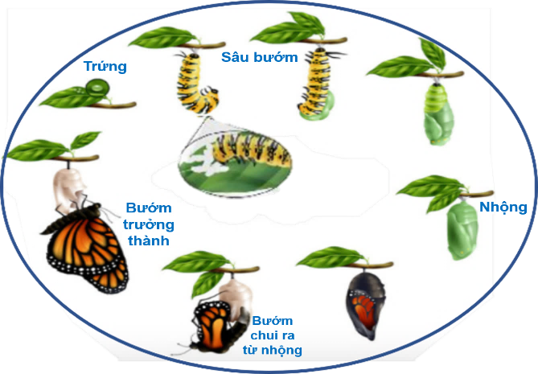
Câu 3. Hình bên mô tả ảnh hưởng của nhiệt độ đến sự sinh trưởng, phát triển của tằm. Quan sát hình bên và cho biết có bao nhiêu nhận định sau đây đúng?  (1) Khi nhiệt độ thấp hơn 24⁰C hoặc cao hơn 26⁰C đều làm giảm mức độ sinh trưởng của tằm.  (2) Trong khoảng nhiệt độ từ 24 – 26⁰C thì mức độ sinh trưởng của tằm là tốt nhất.  (3) Khi nhiệt độ trên 35⁰C thì tốc độ sinh trưởng của tằm bị giảm.  (4) Không thể nuôi tằm trong điều kiện nhiệt độ từ 15-25⁰C.  Đáp án: 2 (ý 1,2) | 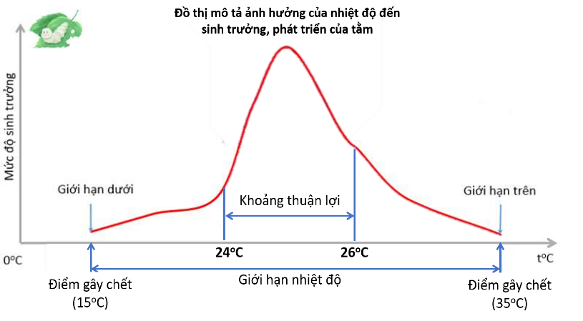
Câu 4. Hiện nay, chăn nuôi lợn rừng đang phát triển ở nhiều nơi và trở thành một hướng phát triển kinh tế cho bà con nông dân. Trong chăn nuôi lợn rừng, nhiều người chăn nuôi đang gặp vấn đề sinh sản của lợn nái như lợn nái chậm động dục, động dục nhưng phối giống không đạt, hoặc phối đạt nhưng đẻ ít con…Hiện tượng này thường gặp đối với những người nuôi lợn rừng của Việt Nam hoặc lợn nái lai giữa lợn rừng Việt Nam với lợn địa phương miền núi. Để nâng cao năng suất sinh sản của lợn rừng cần áp dụng bao nhiêu giải pháp sau đây?
(1) Sử dụng thức ăn dinh dưỡng phù hợp theo từng giai đoạn sinh trưởng.
(2) Sử dụng hormone để kích thích hoạt động sinh dục của lợn nái.
(3) Tăng số lần phối giống khi lợn nái động dục.
(4) Vệ sinh chuồng trại, tiêm vacxin phòng bệnh cho lợn nuôi.
Đáp án: 4 (ý 1,2,3,4)
Câu 5. Nhằm khảo sát sự ảnh hưởng của yếu tố nhiệt độ chuồng nuôi lên sức khoẻ của gà Ross 308. Người ta tiến hành thí nghiệm tại các Trại Chăn nuôi Gà thịt thuộc xã Phước Tân, huyện Xuyên Mộc, tỉnh Bà Rịa Vũng Tàu. Thí nghiệm bố trí ngẫu nhiên trên 3 dãy chuồng gà trong giai đoạn từ 1 – 6 tuần tuổi với cùng qui trình chăm sóc nuôi dưỡng và nguồn thức ăn. Kết quả khảo sát thể hiện trong bảng số liệu sau:
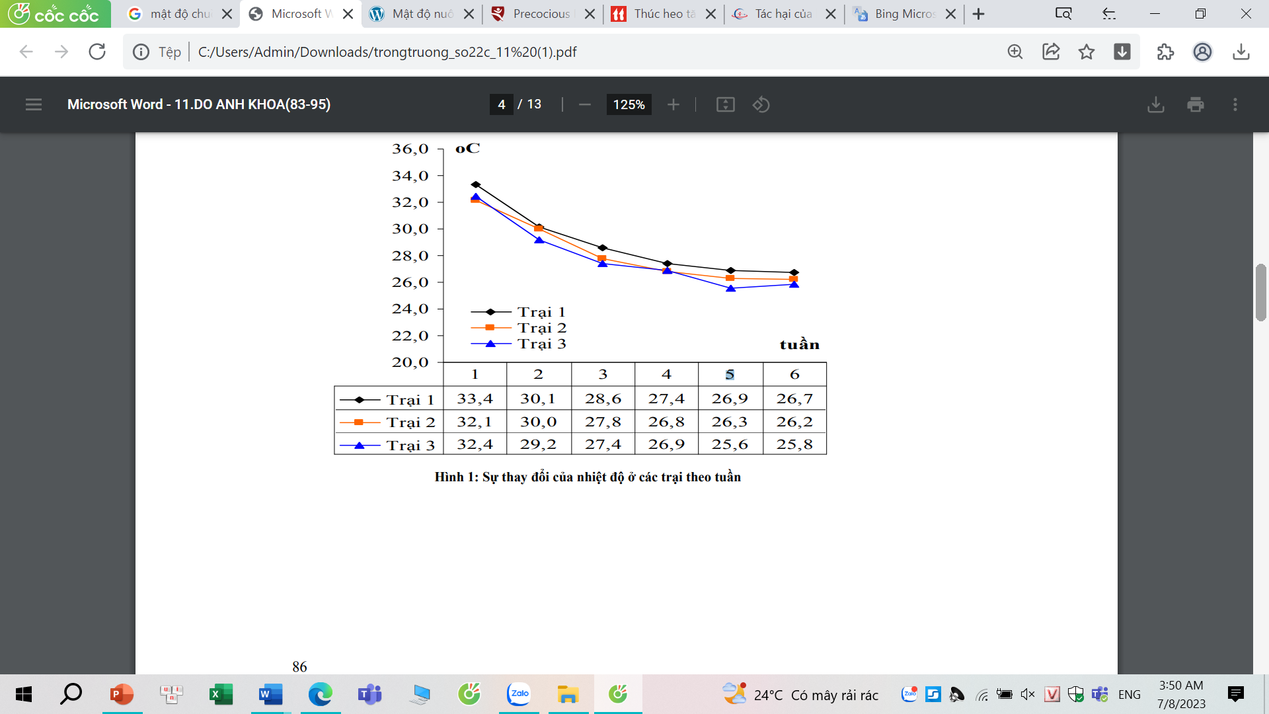
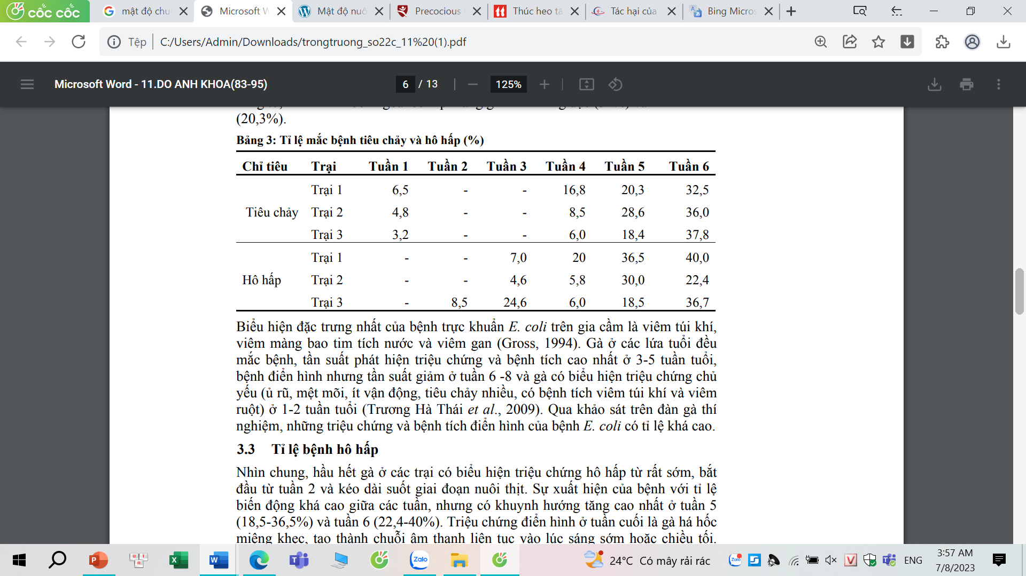
Có bao nhiêu kết luận sa u đây đúng khi nói về thí nghiệm trên?
(1) Điều kiện nhiệt độ thích hợp cho sinh trưởng của gà Ross 308 ở giai đoạn 2 tuần tuổi là khoảng 30⁰C.
(2) Tỉ lệ gà mắc bệnh hô hấp ở gà có xu hướng tăng cao ở giai đoạn 5 – 6 tuần.
(3) Tỉ lệ gà mắc bệnh tiêu chảy xuất hiện sớm ở tuần 1, bị gián đoạn ở tuần 2, 3.
(4) Nhiệt độ chuồng nuôi ở 3 trại thí nghiệm chưa phù hợp với nhu cầu sinh trưởng, phát triển của gà Ross 308.
Đáp án: 3 (ý 1,2,4)

